Základní škola a mateřská škola Praha 5 - Košíře, Weberova 1/1090, příspěvková organizace
Adresa: Weberova 1/1090, 150 00 Praha 5 www.zsweberova.cz facebook.com/zsmsweberova
IČ: 69781877 DS: wy4umrz telefon: 257 210 794 email: skola@zsweberova.cz

Přehled krizových postupů

Výtažek z Krizového plánu školy

(2022–2023)

Odhalení šikany / Podezření na šikanu

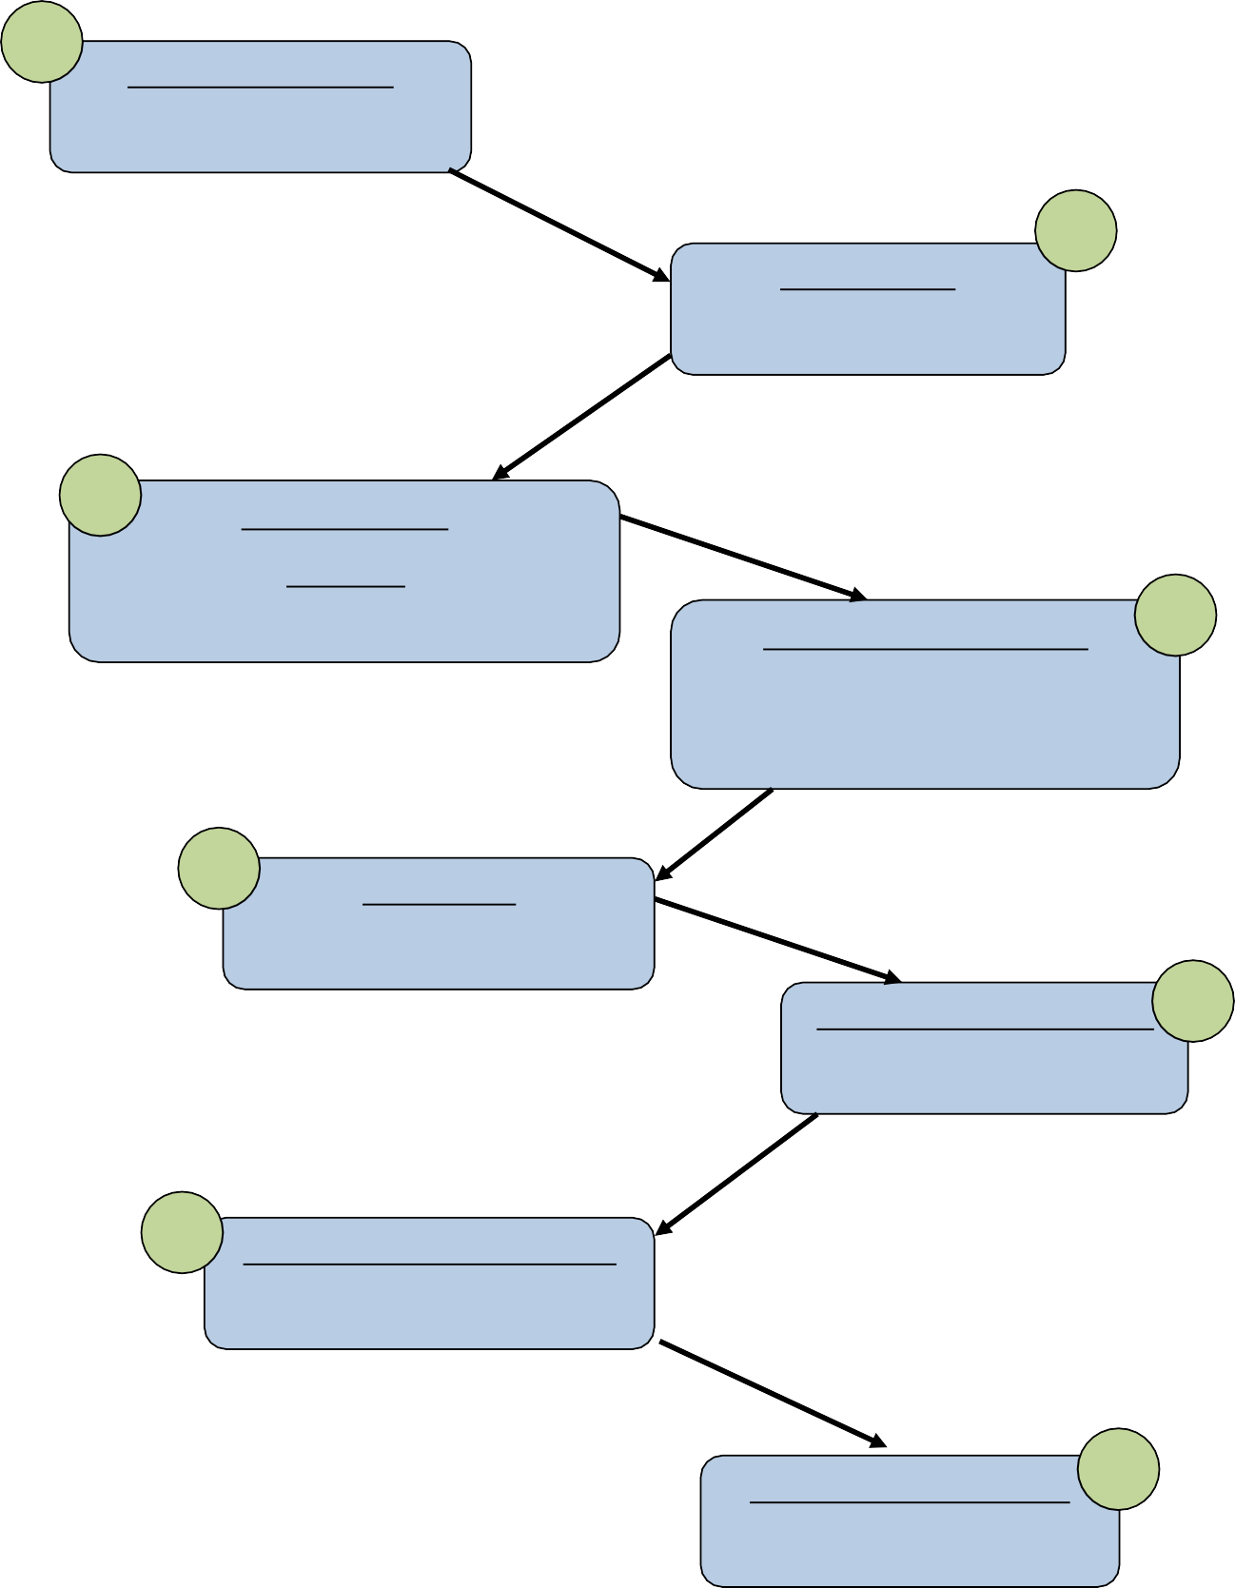
1

Je mi oznámena šikana
(Vyhodnotím ohrožení na zdraví)

2

Informuji školu

(1. TÚ -> 2. ŠMP-> 3. VŠ)

3 Mapujeme situaci

(Rozhovory:
1. -> oběť 2. -> svědci -> 3. agresor) Zhodnotíme vážnost situace 4
(Šikana se potvrdila / nepotvrdila?
Opatření)

5 Jednání se ZZ

(Je potřeba mimořádných TS?)

Rehabilitace třídního klimatu 6
(Podporu nabízí ŠPP)

7 Kontrolní jednání žáka, ZZ, školy
(např. po 3 týdnech)

Monitoring bezpečí ve třídě 8
(Cca 3 měsíce)

Odhalení kyberšikany

1 Dozvím se o kyberšikaně
(Zálohuju důkazy)

Informuju školu 2
(1. TÚ -> 2. ŠMP -> 3. VŠ)
3

Mapujeme situaci
(Je agresor ze školy? Policie?)

Rehabilitace třídního klimatu
(Podporu nabízí ŠPP) 4
5

Kontrolní jednání žáka, ZZ, školy
(Cca 3 měsíce)

Zaměřená prevence ve třídě 6
(Bezpečnost v kyberprostoru)

Monitoring bezpečí ve třídě
7 (Cca 3 měsíce)

Podezření na intoxikaci žáka / Odhalení Návykové látky ve škole

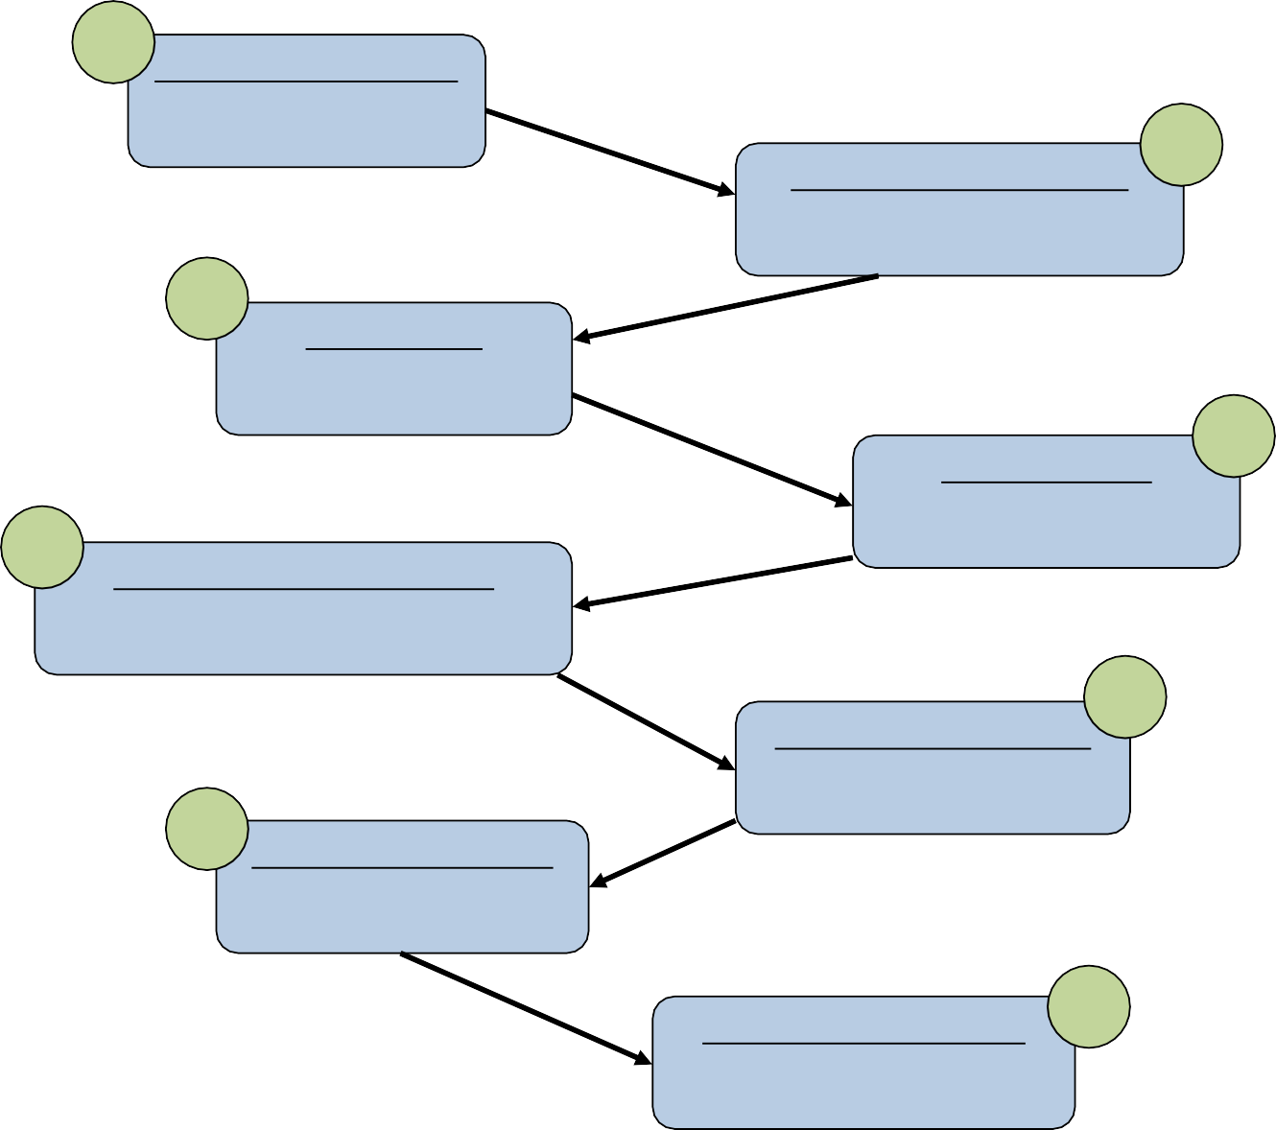
1
Zabráním další konzumaci
(Nikdy neochutnávám!)
2
Posoudím ohrožení na zdraví
(Je schopen komunikace?)
3
Informuji školu
(1. TÚ -> ŠPP -> VŠ)
Rozhovor s žákem
4
5
(Je schopen komunikace?)
Kontaktujeme odpovědné osoby
(Záchranná služba? Policie? ZZ! OSPOD?)
Svoláme výchovnou komisi
6
(Se ŠPP nebo VŠ)
7
Rehabilitace klimatu třídy
(Podporu nabízí ŠPP)
Monitoring bezpečí ve třídě
8
(Cca 3 měsíce)

Odhalení šikany učitele

1 Šikana učitele byla odhalena

(Posuzuje se závažnost situace)

Zajišťuji si své bezpečí 2
(Získám si pomoc ->VŠ)

3 Zajištění dohledu ve třídě
(Izolovat agresory)

Je mi poskytnuta podpora 4

5 Mapuje se situace
(Potřeba krizové intervence?)

(Rozhovor se zaměstnancem = ředitel školy)

Zhodnotíme výsledky mapování 6
(Supervize, Intervize, Mentoring?)

Informování odpovědných osob
7
(Ředitel školy)

Intervenční program pro obnovení 8
bezpečí

9 Monitoring bezpečí ve třídě
(Ve spolupráci s PPP či dalšími)

(Cca 3 měsíce)

Afektivní chování ohrožující bezpečí osob ve škole

1
Rozpoznám situaci
(O co přesně se jedná?)
Zajistím bezprostřední bezpečí
2
(Žáka, okolí, i sebe!)
3
Informuji školu
(1. TÚ -> 2. ŠPP - > 3. VŠ)
Vyhodnocuji situace
4
(Mám kontrolu? Záchranná služba?)
5
Kontaktujeme ZZ
(Vyzvat ke spolupráci)
Rehabilitace klimatu třídy
6
(Podporu nabízí ŠPP)
7 Monitoring bezpečí ve třídě
(Cca 3 měsíce)

Podezření / odhalení sebepoškozování žáka

1

Zachytil jsem při činu
(Je ohrožení 1na zdraví?)
Vím, že ano 1
(Kdo mi to oznámil?)

Mám podezření 1
(Jaké jsou znaky?)

Odvádím žáka do klidu
2

2

Mapujeme situaci
(Rozhovory s informátory, okolím…)

2

Informovat školu
(1. TÚ - > 2. ŠPP - > 3. VŠ)

(Rozhovor, podpora ŠPP)

3

Škola kontaktuje pomoc

3

Rozhovor se žákem
(Podporu nabízí ŠPP)

(Krizové centrum, psych. klinika…)

Spolupráce se ZZ
4

(Společný cíl - > pomoc žákovi)

5 Rehabilitace klimatu třídy

(Podporu nabízí ŠPP)

6

Monitoring bezpečí žáka

(Návrat žáka do třídy?)

